X86은 인텔이 개발한 마이크로 프로세서 계열의 상품과 이들과 호환되는 프로세서들에서 사용한 명령어 집합 구조들을 통칭하는 말이다. x86 또는 80x86이라는 이름은 여기에 속하는 초기의 프로세서들 이름이 모두 80으로 시작해서 86으로 끝났기 때문에 붙여졌다. 여기에는 8086, 80186, 80286, 386, 486이 포함되며, 숫자로 상표를 등록할 수 없었기 때문에 그 뒤로는 펜티엄과 같은 별도의 이름을 사용하게 되었다. 그러나 586, 686과 같은 이름은 아직까지도 (비공식적으로) 사용되며, 전체 아키텍처를 나타내는 말에도 그 흔적이 남아 있다.

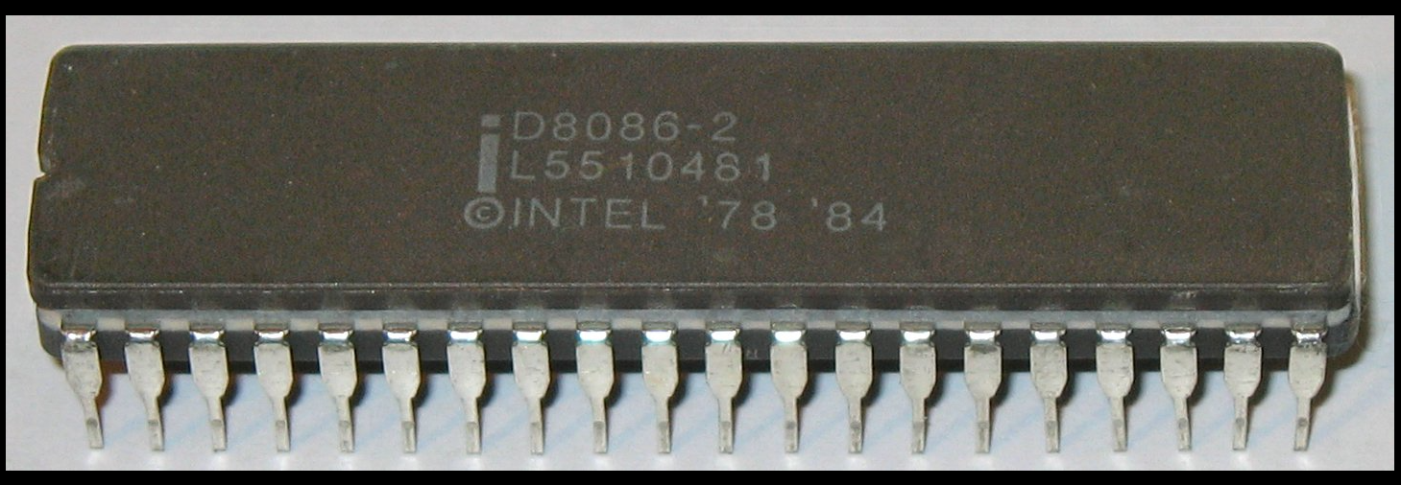
(사진: x86을 이용해 만들어진 최초의 프로세서 인텔 8086
출처: https://ko.wikipedia.org/wiki/%EC%9D%B8%ED%85%94_8086#/media/%ED%8C%8C%EC%9D%BC:I8086.jpg)

x86 아키텍처를 사용하는 최초의 프로세서는 1978년에 발표된 인텔 8086으로, 이전 프로세서인 인텔 8080과 어셈블리어 단에서 호환되도록 설계되었다. 인텔 8086은 3년 후에 IBM PC의 표준 프로세서로 채택되었다. IBM PC는 그 후로 계속 성장하여 개인용 컴퓨터 업계의 표준이 되었으며, 그에 따라 x86 아키텍처는 매우 성공적인 명령 집합 아키텍처가 되었다. 사이릭스, 일본 전기 주식회사(NEC), IBM, 트랜스메타 등의 회사들이 x86 아키텍처를 사용하는 프로세서를 생산했으며, 그중 AMD의 애슬론 계열 프로세서들은 펜티엄에 미치지는 못 하지만 상당한 시장 점유율을 차지하고 있다.
설계 당시 x86은 가변길이 명령어인 CISC 설계를 채용했다. 하지만 최근의 x86프로세스는 내부의 명령어들을 더 작은 단위로 쪼개서 RISC와 비슷한 구조 또한 갖고 있다. 저장방식은 워드들을 최하위 바이트부터 최상위 바이트까지 순서대로 저장하는 리틀 앤디안 방식을 사용하고 있다.
레지스터에 관해 살펴보자면 x86-16은 4개의 16비트 범용 레지스터(AX, CX, DX, BX)를 가지고 있다. 이 레지스터들은 상위 8비트와 하위 8비트로 분할하여 사용할 수 있다.(AL, CL, DL, BL, AH, CH, DH, BH) 어떤 명령에서든지 제약없이 사용 가능하다. 하지만 각자 특수한 기능들을 가지고 있어 완전한 범용 레지스터라고 하기 힘들다. CX 레지스터는 LOOP 계열 명령어에서 남은 횟수를 기록하기 위해 사용되며, DX는 AX 레지스터의 확장, 보조 용도 또는 포트 번호로 사용될 수 있고 BX 레지스터는 주소용으로 사용된다. AX 레지스터는 즉시 연산(소스 레지스터나 메모리를 지정할 필요 없이 바로 뒤에 필요한 값이 뒤따라온다.)등에 사용되기 때문에 실질적으로는 범용 레지스터와 특수 목적 레지스터의 중간에 위치하는 레지스터이다.
주소용 인덱스 레지스터로 SI와 DI 두 개의 16비트 레지스터를 가지고 있다. 범용 레지스터 보다는 특수 목적 레지스터에 가깝다. 보통 주소를 담고 있으며 문자열 연산 명령어에 사용된다. 스택 포인터로 SP와 BP를 가지고 있다. 완전한 특수 목적 레지스터로 사용된다. 현재 스택의 꼭대기와 스택 프레임을 담고 있기 때문에 일반적인 용도로(계산 등) 사용할 수는 있지만 설계 목적 상 실제 사용은 하지 않는다. 함수에서 지역 변수 공간을 만들기 위해 스택 포인터의 값을 증가 또는 감소시키거나 베이스 포인터는 이전의 스택 프레임의 위치를 기억하기 위해 PUSH, POP 하기는 한다.
20비트의 주소 지정을 위한 ES, CS, SS, DS 4개의 16비트 세그먼트 레지스터를 가지고 있다. 완전한 특수 목적 레지스터이며 연산은 물론이고 이동조차 자유롭지 못한다. 주소 지정에 대해서는 주소 지정 문단을 참고
프로세서의 상태나 연산 결과의 상태를 기록하기 위해 플래그 레지스터를 가지고 있다. 하위 8비트는 8080에서 사용되는 레지스터와 동일하며 상위 8비트로 새로 확장되었다.
x86은 20비트의 주소 범위를 지원하며 최대 1 MB의 메모리에 접근할 수 있다. 하지만 x86-16은 레지스터의 최대 크기가 16비트 이므로 세그먼트 레지스터를 이용하여 16비트보다 많은 메모리에 접근할 수 있도록 했다.

레지스터관련내용출처:
https://ko.wikibooks.org/wiki/X86_%EC%96%B4%EC%85%88%EB%B8%94%EB%A6%AC/x86_%EC%
5%84%ED%82%A4%ED%85%8D%EC%B2%98
개요 관련 내용 출처: https://ko.wikipedia.org/wiki/X86

